内江市2023年初中学业水平试暨高中阶段学校招生考试试卷
物理
A卷（共100分）
一、选择题（本大题共12小题，每小题4分，共48分。每小题只有一个选项是符合要求的。）
1. 下列物理学家和他们对科学的贡献对应关系正确的是（ ）
A. 牛顿——原子核式结构模型 B. 法拉第——通电导体周围存在磁场
C 焦耳——焦耳定律 D. 卢瑟福——惯性定律
2. 21世纪人类社会正面临“能源危机”。节约能源，从我做起，下列说法正确的是（ ）
A. 煤、石油、天然气属于可再生能源 B. 电视机在特机状态下不消耗电能
C. 太阳的惊人能量来自核聚变 D. 核电站的废水可直接排入大海
3. 我们生活在声音的广袤空间里，下列关于声音的说法正确的是（ ）
A. 发声的物体都在振动
B. 音调是由声源的振动幅度决定的
C. 超声波可以碎石，应用了声波能传递信息
D. 在公路旁设置声音屏障，这是在声源处减弱噪声
4. 因为有了光，自然界才绚丽多彩。下列现象中，属于光的反射现象的是（ ）
A. 小孔成像 B. 晴天看见“白云在水中飘动”
C. 海市蜃楼 D. 风雨过后出现彩虹
5. 人类对物态变化的认识是从水开始的，下列属于液化现象的是（ ）
A. 水蒸气在松枝上形成冰晶
B. 温暖的阳光里，冰化成潺潺的流水
C. 夏天，从冰箱中取出饮料瓶表面出现小水珠
D. 冬天，晾在室外冰冻的表服也会干
6. 荡秋千时，下列判断正确的是（ ）
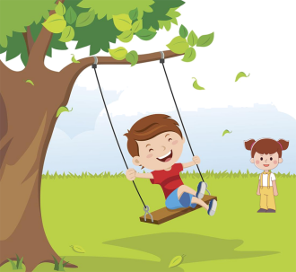
A. 以秋千为参照物，秋千上的同学是运动的
B. 从最高点到最低点，速度增大，人的惯性也增大
C. 秋千最终停下来，说明能量消失了
D. 荡到最高点时，若所有外力都消失，人将保持静止
7. 关于压力和压强，下列说法正确的是（ ）
A. 铁路的钢轨下放着一根根轨枕，是为了减小对地面的压力
B. 液体内部的压强随深度的增加而增大
C. 大气压随着高度的增加而增大
D. 飞机机翼的升力是利用气体流速大的地方压强大的原理
8. 如图所示的四个情景，下列说法正确的是（ ）
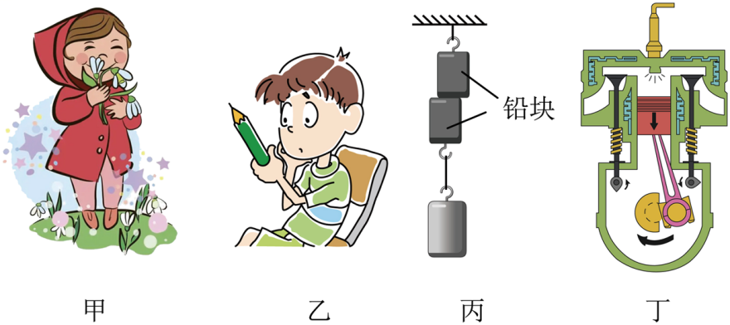
A. 图甲中，闻到花香说明了分子在永不停息地做无规则运动
B. 图乙中，让笔杆热起来，只能采用做功的方式
C. 图丙中，两个铅块紧压在一起后能吊住重物，说明分子间存在斥力
D. 图丁中，汽油机的做功冲程把机械能转化为内能
9. 珍爱生命，安全用电，下列说法正确的是（ ）
A. 照明电路的开关应接在零线上
B. 多个大功率用电器可以同时用一个插座
C. 有金属外壳的电器不需要用三孔插座
D. 发生触电事故时，不能直接用手去拉触电者
10. 下列装置与电动机的原理相同的是（ ）
A. 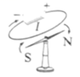导线通电时小磁针转动 B. 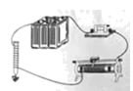通电时电磁铁吸引大头针
C. 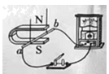金属棒在磁场中运动产生电流 D. 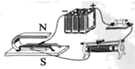 在磁场中金属棒通电后运动
11. 如图所示的电路中，闭合开关后一灯亮，另一灯不亮，电流表有示数，电压表无示数，其原因可能是（ ）
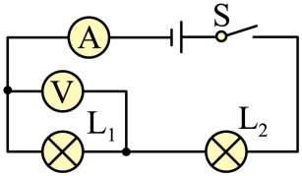
A. L₁短路 B. L₁断路 C. L₂短路 D. L₂断路
12. 计算机鼠标内装有自动控制传感器，其工作原理电路如图所示。物体M在导轨上左右移动时，可带动与之相连的滑动变阻器滑片P左右移动，通过电压表示数变化可反映出物体M移动的距离。当物体M向右移动时（ ）
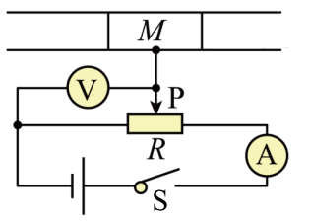
A. 电流表示数不变，电压表示数变小
B. 电流表示数变大，电压表示数变大
C. 电压表示数和电流表示数的比值变大
D. 电压表示数和电流表示数比值不变
二、填空题（本大题共7小题，每空3分，共42分。把正确答案直接填在答题卡相应的横线上。）
13. 浸在液体中的物体受到的浮力，方向是_______，浮力的大小等于它排开的液体所受到的_______力。
14. 如图所示，重力为100N木箱放可能水平地面上，某同学用20N的力水平向左推木箱，没有推动，木箱受到地面的摩擦力为________N，方向是__________。
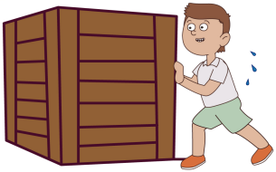
15. 2021年5月30日，“神舟”十六号载人飞船成功发射升空。飞船在加速升空的过程中，机械能_______（选填“增大”“不变”或“减小”）。地面控制中心与飞船主要是通过_______实现通信联系。
16. a、b、c三个轻质小球，a带正电，相互作用的情况如图所示，则c的带电情况是_______（选填“带负电”“不带电”或“带正电”）；用丝绸摩擦过的玻璃棒靠近c球，二者将互相_______（选填“吸引”或“排斥”）。
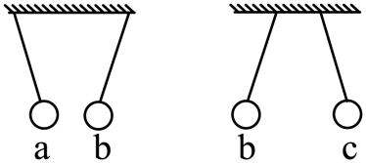
17. 2008年，中国成功举办夏季奥运会，有一枚北京奥运会纪念币，它的质量是16.1g，体积为1.8cm³，这枚纪念币的密度是_______g/cm³（保留到小数点后一位）。将它从地球带到月球上，其质量________（选填“变化”成“不变化”）。
18. 有一只小灯泡上标有“3.6V 0.3A”字样，灯泡正常发光时的电流是________A。如果我们只有电压为6V的电源，要使小灯泡正常发光，需要串联一个________Ω的电阻。
19. 如图所示，将重力为10N的物体沿斜面向上从底端匀速拉到顶端。若斜面长L为1m，斜面高h为0.3m，拉力F为4N，拉力的功率为2W，则此过程中，斜面的机械效率是________%，物体从斜面底端运动到斜面顶端所用的时间是_______s。
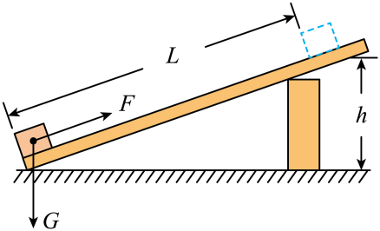
三、作图题（本大题共3小题，共10分。按要求完成下列各题。）
20. 如图是近视眼矫正的示意图，请大致画出图中两条平行光线经过晶状体后的折射光线。
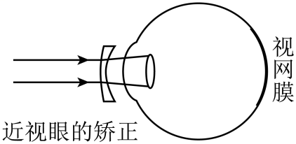
21. 如图，用细线把一个小球悬桂起来，将小球拉到位置A，松开手后小球在A、B、C点之间来回摆动。画出小理在位置A时的受力示意图。
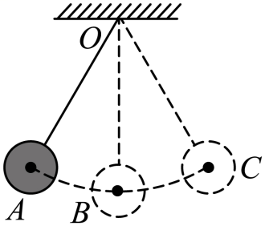
22. 如图，根据小磁针静止时的N极方向，用箭头在图中A点标出磁感线的方向和导线中B点的电流方向。
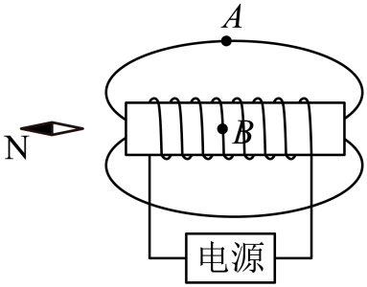
B卷（共35分）
四、实验探充题（本大题共2小题，共90分。按要求完成下列各题。）
23. 在“探究相互作用力的关系”的实验中，取A、B两个相同的弹资测力计，平放在水平桌面上，让它们互相钩挂在一起。
实验一：用两只手水平向左右两边拉A和B；
实验二：固定B，用手水平向左拉A；
如图所示，当弹簧测力计均静止时，观察弹簧测力计所显示的拉力大小，则：
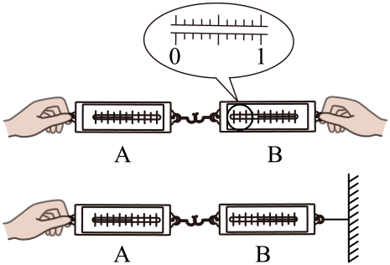
（1）由图可知，所选弹簧测力计的分度值为________N；
（2）弹簧测力计A在竖直方向上受到的合力为_________N；
（3）在第一次实验中，弹簧测力计A显示的是B对A的作用力F₁，弹簧测力计B显示的是A对B的作用力F₂，这两个相互作用力的关系是F₁_______F₂（选填“<”“>”或“=”）；
（4）如果每只手的拉力均相同，那么，在两次实验中弹簧测力计B的示数________（选填“相等”或“不相等”）。
24. 某中学的物理课外实验小组，用如图所示的电路来测量待测电阻R_{x}的阻值。其中，R₀为定值电阻（R₀=10Ω），V为电压表，S₁为单刀开关，S₂为单刀双掷开关，R为滑动交阻器，E为电源，采用如下步骤完成该实验：
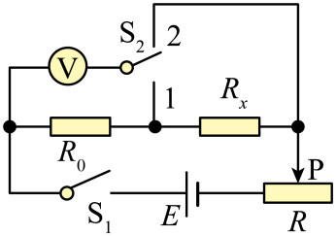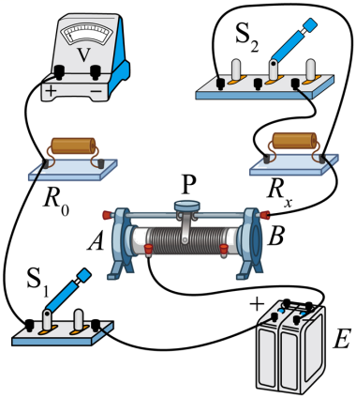
（1）按照实验电路图，用笔画线表示导线将实物进行连线，组成完整电路（部分导线已连接）。________
（2）在连线时开关S₁应_______（选填“断开”或“闭合”），滑动变阻器的滑片P应移到________（选填“A”或“B”）端。
（3）闭合开关S₁，将开关S₂掷于1端，改变滑动变阻器滑片P的位置，记下此时电压表V的示数U₁；然后，将开关S₂掷于2端，记下此时电压表V的示数U₂。待测电阻阻值的表达式R_{x}=________（用R、U₁、U₂表示）。
（4）重复步骤（3）的实验操作，得到数据记录表。利用表中5次测量的数据，可得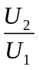的平均值为________，待测电阻的阻值R_{x}=________Ω。
实验次数 | 1 | 2 | 3 | 4 | 5
电压U₁/V | 0.6 | 0.7 | 0.8 | 0.9 | 1.0
电压U₂/V | 1.8 | 2.1 | 2.5 | 2.7 | 2.9
 | 3 | 3 | 3.1 | 3 | 2.9

五、计算题（本大题共2小题，共15分。解答时写出必要的文字说明、公式和重要的演算步骤，只写出最后结果的不能得分，有数值运算的题，答案中必须写出数值和单位。）
25. 如图是当今世界上最新研发的“侦探猎犬”超音速汽车，最大车速能达到1.6×10³km/h，它创造了短期内无法超越的世界纪录。在某次测试中，该超音速汽车以1.26×10³km/h的速度在水平轨道上匀速直线行驶时，汽车受到水平方向的阻力为1.8×10⁵N，求在这次测试中：
（1）汽车受到水平方向的牵引力；
（2）汽车牵引力功率。
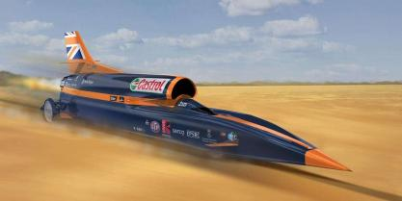
26. 如图为某商场安装的光敏电阻自动计数器的示意图。其中，A为点光源，B为匀速运行的自动扶梯，电源的电压为6V，R为光敏电阻，R₀为定值电阻（R₀=15Ω），R₀两端接计数器。当点光源的光照射在光敏电阻上时，光敏电阻R=R₀；当扶梯上有顾客通过，挡住由点光源射向光敏电阻的光线时，R的电阻值就增大，计数器则计数一次。
（1）若自动扶梯满载时，前、后相邻的两个顾客之间的距离均为45cm，自动扶梯运行的速度为0.9m/s，第1次光源计数到第203次计数所用的时间是多少?
（2）当自动扶梯载着顾客正常运行时，定值电阻R₀消耗的最大功率是多少?
